**SOAL PILIHAN GANDA**

**A. Untuk soal nomor 1 s.d 35, pilihlah jawaban yang paling tepat!**

1. Perhatikan tabel berikut ini!

|  |  |  |
| --- | --- | --- |
| No | Besaran | Satuan |
| 1 | Implus | N/s |
| 2 | Usaha | N m |
| 3 | Tekanan | N/m2 |
| 4 | Gaya | N/m |

Dari tabel di atas pasangan besaran dan satuan yang tepat adalah ….

1. 1 dan 2
2. 1 dan 3
3. 1 dan 4
4. 2 dan 3
5. 2 dan 4
6. Gerak sebuah benda pada dua keadaan digambarkan pada kertas berpetak seperti gambar.



Perpindahan benda tersebut adalah ....

A. 8 m

B. 6 m

C. 4 m

D. 2 m

E. 2 m

1. Perhatikan gambar mikrometer skrup!

Sebuah spidol diukur diameternya dan diperoleh hasil seperti gambar spidol tersebut adalah ….

1. 3,40 mm

6

3

4

5

30

0

1

2

25

1. 6,30 mm
2. 6,80 mm
3. 13,60 mm
4. 20,40 mm
5. Perhatikan grafik berikut ini.

Grafik tersebut menunjukan hubungan antara jarak dan waktu, untuk sebuah benda yang bergerak dalam suatu garis lurus didapat ….

1. Kecepatan tetap
2. Percepatan benda sama dengan nol
3. Selama selang waktu yang sama benda menempuh jarak yang berbeda
4. Pada saat “ t= 0” kecepatan benda sama dengan nol

Pernyataan yang sesuai dengan konsep gerak lurus ….

Ss

t

0

1. (1) dan (2)
2. (1) dan (3)
3. (1) dan (4)
4. (2) dan (4)
5. (3) dan (4)
6. Dua mobil bergerak A dan B bergerak seperti pada grafik di bawah ini!

v (m/s) (m/s)

t (s)

A

B

12

9

3

Perbandingan percepatan mobil A dan B .…

1. 1 : 3
2. 1 : 4
3. 3 : 1
4. 4 : 1
5. 3 : 4
6. Perhatikan gambar di bawah ini!



Dua buah roda A dan B masing-masing memiliki jari-jari 20 cm dan 40 cm. Jika kedua roda tersebut sepusat, maka kecepatan linier roda B saat kecepatan linier roda A 10 m.s–1 adalah ....

A. 10 m.s–1

B. 15 m.s–1

C. 20 m.s–1

D. 25 m.s–1

E. 30 m.s–1

1. Cassilas melemparkan bola dengan kecepatan 10 m/s dan membentuk sudut α terhadap bidang mendatar. Perbandingan jarak terjauh yang dapat dicapai bola jika Cassilas melempar dengan sudut elevasi 22,5o dan 30o adalah ....
2. 1 : √2
3. √2 : 1
4. √2 : √3
5. 2 : √3
6. √3 : 2
7. Perhatikan tabel berikut!

Pada tabel tersebut disajikan massa (M) planet, rerata jari-jari planet (r), jarak orbit terhadap matahari (R), dan periode revolusi terhadap matahari (T). Semua data dibandingkan terhadap bumi.

|  |  |  |  |  |
| --- | --- | --- | --- | --- |
| Planet | M | r | R | Periode Revolusi |
| Mercurius | 0,05 | 0,38 | 0,39 | 0,24 |
| Venus | 0,82 | 0,95 | 0,72 | 0,61 |
| Bumi | 1 | 1 | 1 | 1 |
| Mars | 0,11 | 0,53 | 1,53 | 1,88 |

Dari data tersebut dapat disimpulkan ….

1. percepatan gravitasi gbumi> gmars
2. percepatan gravitasi gmars< gmercurius
3. Kecepatan orbit mercurius > kecepatan orbit bumi
4. Kecepatan orbit mercurius < kecepatan orbit venus

Pernyataan yang tepat adalah ….

1. (1), (2), (3)
2. (1), (3)
3. (2), (4)
4. (4)
5. (1), (2), (3), dan (4)
6. Tiga buah gaya bekerja pada balok bermassa 3 kg seperti pada gambar. (g = 10 m.s­–2)



Besar gaya normal yang bekerja pada benda adalah ….

A. 2 N

B. 8 N

C. 18 N

D. 25 N

E. 35 N

1. Perhatikan gambar penari balet berikut!

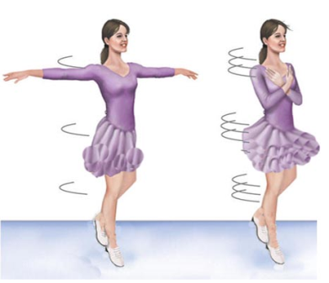

Saat penari balet berputar 3 putaran per sekon dengan lengan direntangkan, momen inersianya 8 kg m2. Ketika kedua lengannya dirapatkan kecepatan sudutnya menjadi 12 putaran per sekon, maka momen inersia penari menjadi ….

A. 2 kg.m2

B. 4 kg.m2

C. 6 kg.m2

D. 8 kg.m2

E. 12 kg.m2

1. Perhatikan gambar pipa berikut!



Pipa dialirkan air bermassa jenis ρair = 103 kg.m–3. Kecepatan aliran air pada pipa besar adalah 36 km.jam–1 dengan tekanan 9,1 × 105 Pa, sedangkan tekanan di pipa yang kecil 2.105 Pa. Kecepatan air pada pipa kecil adalah ....

A. 10 m.s–1

B. 20 m.s–1

C. 24 m.s–1

D. 40 m.s–1

E. 60 m.s–1

1. 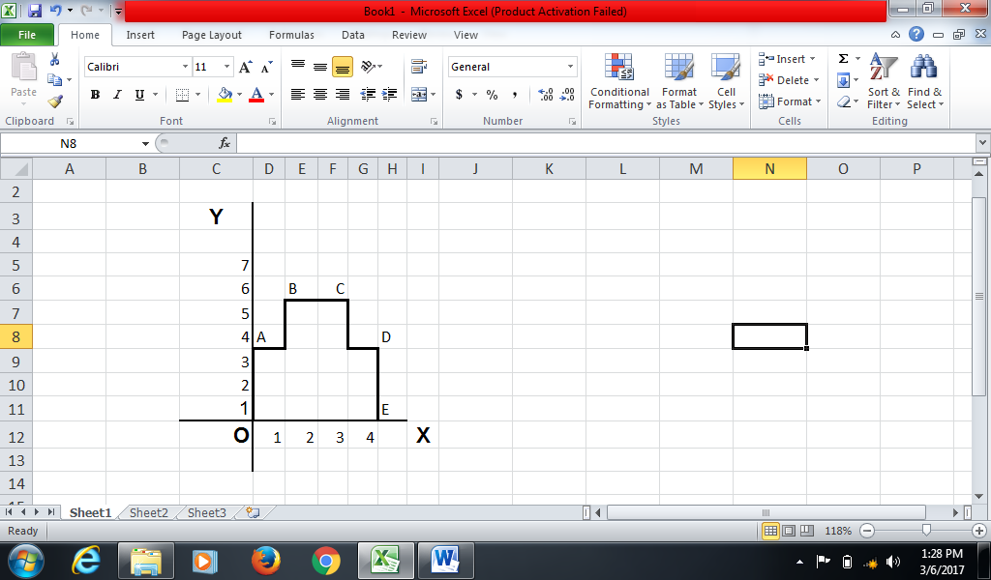Perhatikan gambar bidang ABCDEO di samping. Letak koordinat titik berat bidang tersebut adalah ….
2. (2 ; 17/8)
3. (2 ; 15/8)
4. (2 ; 14/3)
5. (2 ; 13/3)
6. (2 ; 17/4)
7. Cermati bacaan berikut!

Dalam kehidupan sehari-hari banyak penggunaan mur dan baut. Penggunaan mur dan baut tersebut sering dijumpai kesulitan saat melepas atau memasangnya. Pada saat baut sudah terpasang lama maka akan sulit dilepas sedangkan saat memasangnya bisa saja ada kesulitan untuk mengencangkannya. Untuk memperlancar pekerjaan itulah dirancang berbagai model dan ukuran alat yang dinamakan kunci pas.

Salah satu contoh untuk mengencangkan baut kendaraan, seorang montir pada bengkel menggunakan kunci seperti yang terlihat pada gambar.

Cara yang paling mudah untuk mengencangkan baut tersebut adalah …

1. 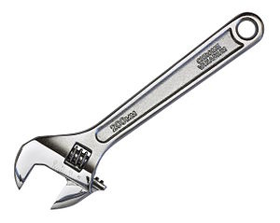Tangan menekan ke bawah pada posisi 3.

1

2

3

1. Tangan menarik ke atas pada posisi 3
2. Tangan menekan ke bawah pada posisi2
3. Tangan menekan ke bawah pada posisi 1
4. Tangan menarik ke atas pada posisi 1
5. Mobil box bermassa total 2000 kg melaju di jalan tol dengan kecepatan 20 m.s-1. Ketika loket pembayaran jalan tol sudah mulai terlihat, sopir mobil box mulai mengerem hingga kecepatannya tinggal 5 m.s-1 saat mendekati di loket. Besar usaha oleh gaya pengereman mobil adalah ….
6. 4,00 x 105 J
7. 3,75 x 105 J
8. 2,25 x 105 J
9. 2,50 x 104 J
10. 1,50 x 104 J
11. Perhatikan gambar berikut! Bola yang memiliki massa 250 gram dilempar dengan kecepatan v ke kiri. Setelah menumbuk tembok bola memantul dengan kecepatan v’ ke kanan. Besar impuls yang bekerja pada bola adalah ....

v = 6 m/s

v’ = 2 m/s

1. 0,1 N.s
2. 0,2 N.s
3. 1,0 N.s
4. 2,0 N.s
5. 4,0 N.s
6. Perhatikan gambar berikut!



P

Benda bermassa m mula-mula berada di puncak bidang miring dan memiliki energi potensial Eo. Benda kemudian meluncur dan sampai di titik P. Energi kinetik yang dimiliki benda saat di titik P adalah ….

A. 4 Eo

B. 2 Eo

C.  Eo

D.  Eo

E.  Eo

1. Perhatikan bacaan berikut!

**Peluncuran Roket**

Sebuah roket mengandung tanki yang berisi bahan bakar hidrogen cair dan oksigen cair. Pada saat proses pembakaran, gas panas ditembakkan ke bawahmelalui mulut pipa yang terletak di bagian ekor, badan roket bergerak naik.Kecepatan akhir roket tergantung pada kecepatan semburan gas panas dan jumlah bahan bakar yang dibawanya.

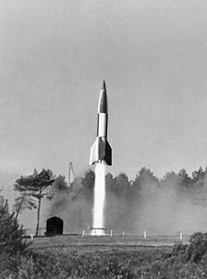Pada proses geraknya roket mengeluarkan gas buang sebanyak 100 kg setiap detiknya. Pada setiap mengeluarkan gas buang itulah roket akan mendapatkan gaya dorong ke atas. Sedangkan semburan gas buangtersebutmemiliki kecepatan 210 m.s-1.

Gaya dorong pada roket tersebut sebesar…

1. 1,0 x 102 N
2. 2,1 x 102 N
3. 3,1 x 102 N
4. 2,1 x 104 N
5. 3,1 x 104 N
6. Perhatikan besaran-besaran berikut!
7. kenaikan suhu benda
8. suhu akhir benda
9. massa benda
10. jenis benda

Besaran yang mempengaruhi kalor yang diperlukan untuk menaikkan suhu benda adalah ….

1. (1), (2), (3), (4)
2. (1), (2), (3)
3. (1), (3), (4)
4. (2), (3), (4)
5. (3), (4)
6. Dua buah batang R dan S yang luas penampangnya sama disambungkan pada kedua ujungnya seperti gambar berikut.



Konduktivitas termal batang S = tiga kali konduktivitas termal batang R, maka suhu pada titik sambung kedua batang (T) adalah ….

A. 20 °C

B. 25 °C

C. 30 °C

D. 75 °C

E. 80 °C

1. Suatu gas ideal berada dalam suatubejana tertutup dengan tekanan P, volume V dan suhu T. Jika suatu saat suhu diubah menjadi 2T, dan volumenya menjadi 3/2 V, maka perbandingan tekanan awal (P) dengan tekanan akhir (P) setelah V dan T dirubah adalah. …
2. 1 : 2
3. 1 : 3
4. 2 : 3
5. 3 : 4
6. 4 : 3
7. Partikel-partikel suatu gas ideal dalam keadaan normal. Jika massa jenis gas 10 kg/m dan tekanannya 1,2 x 106N/m, besar kecepatan efektif dari gas tersebut adalah .…
8. 200 m/s
9. 300 m/s
10. 400 m/s
11. 500 m/s
12. 600 m/s
13. Perhatikan bacaan berikut!

Untuk memasak air digunakan alat memasak berupa panci. Ada beberapa panci sebagai pilihan untuk memasak yang memiliki tebal bagian bawah yang sama. Sedangkan luas penampang dan bahan yang berbeda seperti ditunjukkan pada tabel berikut.

|  |  |  |  |
| --- | --- | --- | --- |
| Alat masak (Panci) | Bahan | Jari-jari penampang bawah (cm) | Konduktivitas termal  (J/m.s.oC) |
| 1 | Perak | 15 | 420 |
| 2 | Aluminium | 10 | 200 |
| 3 | Tembaga | 15 | 380 |
| 4 | Perak | 20 | 420 |
| 5 | Aluminium | 12 | 200 |

Pada saat memasak api akan memancarkan kalor dan mengenai bagian bawah panci kemudian terjadi perpindahan kalor pada bagian bawah panci tersebut hingga ke air. Perpindahan kalor dengan laju paling besar dan mudah akan terjadi pada panci ….

1. 5
2. 4
3. 3
4. 2
5. 1
6. Maylize melakukan praktik biologi dengan mengamati sebuah sel hewan menggunakan mikroskop. Fokus mikroskop yang digunakan memiliki jarak fokus *f*, maka preparat yang berisi sel hewan tersebut diletakkan pada jarak ….
7. sama dengan 2*f*
8. sama dengan *f*
9. lebih kecil dari *f*
10. terletak antara *f* dan 2*f*
11. lebih besar dari 2*f*
12. Persamaangelombangberjalanpadatalisebagaiberikut: y = 0,6 sin π (10t – x/4) dengan x dan y dalam meter dan t dalamsekondapatdisimpulaknbahwa:
13. frekuensinya 5 Hz
14. panjanggelombangnya 8 m
15. amplitidogelombang 60 cm
16. cepatrambatgelombang 40 m/s

Pernyataan yang benaradalah ….

1. (1), (2), dan (3)
2. (1) dan (3)
3. (2) dan (4)
4. (4)
5. (1), (2), (3), dan (4)
6. Perhatikan percobaan celah Young sebagai berikut.

Y = 1 mm

d =1 mm

1 m

Y­merupakanjarak terang pusat dengan terang kesatu. Upaya yang dilakukan, apabila diinginkan jarak Y menjadi 2 mm adalah ….

1. memperbesar jarak celah menjadi 2 d
2. memperbesar jarak celah menjadi 4 d
3. mengubah jarak layar menjadi ½ x
4. mengubah panjang gelombang menjadi ½ kali
5. mengubah panjang gelombang menjadi 2 λ
6. Lima pegas disusun seperti gambar.



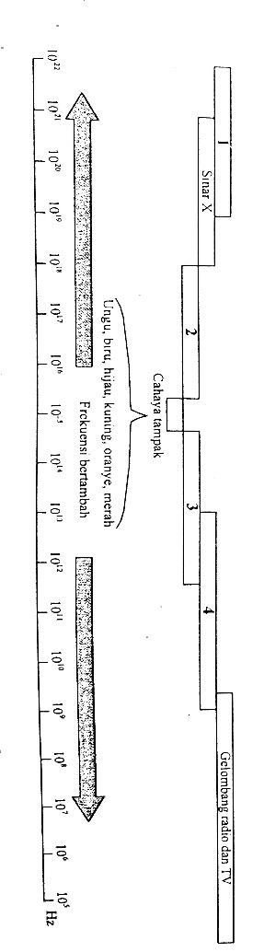 Konstanta elastisitas k = 1600 N.m–1. Beban W yang digantung menyebabkan pegas mengalami pertambahan panjang secara keseluruhan sebesar 7 cm. Besar energi potensial susunan pegas adalah ....

A. 0,24 J

B. 0,48 J

C. 2 J

D. 2,4 J

E. 3 J

1. Perhatikan gambar spektrum gelombang elektromagnetik di bawah ini!

Kotak no 2 beserta fungsinya pada spectrum gelombang elektromagnetik di atas adalah ….

1. gelombang radar; dipantulkan oleh lapisan ionosfer
2. gelombang radio; mendeteksi dan menentukan jarak objek
3. sinar inframerah; dibangkitkan oleh getaran elektro dalam molekul karena efek panas
4. sinar gamma; berbahaya bagi kehidupan diserap dan diteruskan ke bumi
5. sinar untra violet, membantu proses fotosintesis
6. Perhatikan bacaan berikut!

Efek rumah kaca disebabkan oleh tingginya suhu dipermukaan Bumi karena kadar CO2 di atmosfir meningkat. Mekanisme efek rumah kaca ini berasal dari panas matahari yang menembus lapisan atmosfir dan dipantulkan ke Bumi. Oleh karena kadar CO2 yang tinggi di atmosfir, panas matahari yang dipantulkan bumi terjebak di permukaan Bumi. Akibatnya suhu dipermukaan bumi meningkat.

Hubungan antara konsentrasi gas rumah kaca terhadap suhu permukaan bumi yaitu ....

1. Semakin besar konsentrasi gas rumah kaca, maka semakin tinggi suhu permukaan bumi
2. Semakin besar konsentrasi gas rumah kaca, maka semakin rendah suhu permukaan bumi
3. Semakin kecil konsentrasi gas rumah kaca, maka semakin tinggi suhu permukaan bumi
4. Semakin kecil konsentrasi gas rumah kaca, suhu permukaan bumi cenderung tetap
5. Semakin besar konsentrasi gas rumah kaca, suhu permukaan bumi semakin menurun kemudian meningkat
6. Perhatikan pernyataan-pernyataan berikut :
7. Tidak dapat melewati suatu halangan seperti gunung
8. Untuk jarak yang sangat jauh dapat digunakan satelit
9. Untuk jarak jauh lebih efektif dibandingkan dengan media transmisi kabel
10. Data dihantarkan dengan gelombang elektromagnetik

Pernyataan yang tepat untuk transmisi data dengan medium gelombang mikro ditunjukkan oleh nomor...

1. 1, 2, 3, dan 4
2. 1, 2, dan 3
3. 1 dan 3
4. 2 dan 4
5. 4
6. Gambar di samping menunjukkan rangkaian alat-alat yang digunakan untuk percobaan GGL induksi. Di antara faktor-faktor di bawah ini :

(1)   Jumlah lilitan (N)  
(2)   Kekuatan fluks (B)  
(3)   Kecepatan relatif dari magnet  
(4)   Luas permukaan penampang kawat kumparan  
(5)   Kuat arus (i)

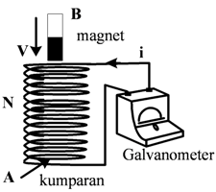Yang berpengaruh terhadap besarnya GGL induksi yang dihasilkan adalah....  
A. (1), (2), (3), (4), dan (5)  
B. (1), (2), (3), dan (4) saja  
C. (1), (2), dan (4) saja  
D. (1), (2), dan (3) saja  
E. (2), (3), dan (4) saja

1. 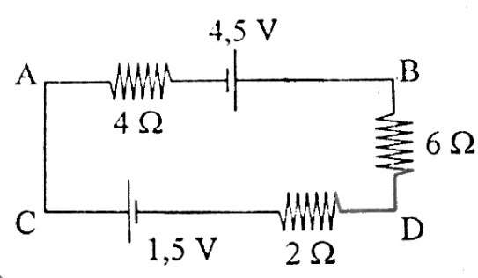Perhatikan gambar rangkaian listrik berikut ini!

Beda Potensial antara titik B dan D adalah ….

1. 0,5 V
2. 1 V
3. 3 V
4. 4 V
5. 8 V
6. Pada peristiwa efek foto listrik, untuk mengeluarkan elektron dari sebuah logamdibutuhkan foton berwarna kuningterang. Jika foton kuning diganti dengan fotonberwarna hijau redup dijatuhkan pada permukaan logam tersebut, pernyataan yang benar adalah ...
7. elektron yang dilepaskan dari logambertambah jumlahnya.
8. elektron yang dilepaskan dari logamberkurangjumlahnya
9. elektron tidak dapat lepas dari logam.
10. elektron lepas dari logamdengan kecepatan makin besar
11. elektron lepas dari logamdengan kecepatan makin kecil
12. Perhatikan reaksi inti berikut :



Bila massa:

${}_{1}^{2}H$ =2,01474sma;

${}_{1}^{3}H$ = 3,01698sma;

${}_{2}^{4}{He}$ =4,00388sma;

${}_{0}^{1}n$ = 1,00899sma,

dan 1 sma= 931 MeV, energi yang dibebaskan pada reaksi inti di atas adalah ....

A. 175,5 MeV

B. 17,55 MeV

C. 1,755 MeV

D. 0,1755 MeV

E. 0,01755 MeV

1. Perhatikan tabel berikut!

|  |  |
| --- | --- |
| r (cm) | F (N) |
| 1,5 | 1000 |
| 3,0 | 250 |
| 5,0 | 90 |

Dari data tabel hubungan jarak dengan gaya coulomb yang timbul pada dua muatan berlainan jenis dan sama besar, maka nilai kedua muatan adalah.… (k = 9.109 N.m2.C–2)

A. 2,5 . 10–6 C

B. 3,2 . 10–6 C

C. 4,6 . 10–6 C

D. 5,0 . 10–6 C

E. 6,4 . 10–6 C

1. Pada suatu proses fusi, dua buah deuterium dengan massa md bergabung menjadi sebuah inti helium yang stabil dengan massa mhdan sebuah neutron dengan massa mn.Massa inti helium tersebut ....
2. selalu lebih kecil daripada (2md -mn)
3. selalu sama dengan (2mp+mn)
4. selalu lebih besar daripada (2md + mn)
5. selalu sama dengan (2mp - mn)
6. E.selalu lebih besar daripada (2md - mn)

**B. Untuk soal nomor 36 s.d 40, jawablah dengan tepat!**

1. Perhatikan gambar di bawah ini!

*v*

Anton menggelidingkan bola dari sebuah meja yang tingginya 1,25 m dengan kecepatan 3 m/s arah mendatar ke kanan dan kemudian jatuh ke lantai. Jika g = 10 m/s2 tentukan:

1. waktu yang diperlukan bola untuk mencapai lantai!
2. jarak jatuh bola dihitung dari kaki meja!
3. Sebuah papan homogen panjangnya 4 meter dan beratnya 6 kg dihubungkan dengan sebuah benda m melalui katrol, seperti tampak pada gambar. Supaya anak bermassa 42 kg dalam keadaan seimbang maka berapa besar beban m yang harus diberikan?

m



Z

1. Dua benda A dan B bermassa masing-masing 6 kg dan 4 kg bergerak berlawanan arah saling mendekati seperti pada gambar. Pada suatu saat kedua benda bertumbukan secara lenting sempurna. Hitunglah kecepatan benda A dan benda B sesaat setelah bertumbukan!

A B

vA = 20 m/s vB = 30 m/s

1. Seorang pengendara motor bergerak dengan kecepatan 72 km/jam ke arah tenggara. Dari arah yang berlawanan terdapat ambulans yang bergerak dengan kecepatan 108 km/jam. Ambulans bergerak sambil membunyikan sirine dengan frekuensi sebesar 620 Hz. Cepat rambat bunyi di udara saat itu 340 m/s.
   1. Saat keduanya saling mendekat, tentukan frekuensi bunyi sirine yang didengar pengendara motor?
   2. Saat keduanya saling menjauh, tentukan frekuensi bunyi sirine yang didengar pengendara motor?



1. Perhatikan gambar kawat lengkung berarus listrik berikut ini!

Jari-jari kawat lengkung masing-masing a dan 3 a.

a. Tentukan besar induksi magnet di titik P!

b. Tentukan arah induksi magnetik di titik P!

----- ooo0ooo -----